|  |  |  |
| --- | --- | --- |
|  |  | Δελτίο Τύπου |
|  |  |  |
| **Τμήμα Επικοινωνίας &**  **Δημοσίων Σχέσεων**  **Αθήνα, 19.01.2024** |  |  |
|  |  |  |

## ΣΤΑΤΙΣΤΙΚΑ ΣΤΟΙΧΕΙΑ ΕΓΓΕΓΡΑΜΜΕΝΗΣ ΑΝΕΡΓΙΑΣ Δ.ΥΠ.Α.

### ΔΕΚΕΜΒΡΙΟΣ 2023

Α. ΕΓΓΕΓΡΑΜΜΕΝΟΙ ΣΤΟ ΜΗΤΡΩΟ ΤΗΣ Δ.ΥΠ.Α.

Το σύνολο των εγγεγραμμένων στο μητρώο της Δ.ΥΠ.Α. για τον μήνα Δεκέμβριο 2023, ανήλθε σε 1.039.752 άτομα. Από αυτά 501.089 (ποσοστό 48,2%) άτομα είναι εγγεγραμμένα στο μητρώο της Δ.ΥΠ.Α για χρονικό διάστημα ίσο ή και περισσότερο των 12 μηνών και 538.663 (ποσοστό 51,8%) είναι εγγεγραμμένα στο μητρώο της Δ.ΥΠ.Α. για χρονικό διάστημα μικρότερο των 12 μηνών.

* Οι άνδρες ανέρχονται σε 375.891 άτομα (ποσοστό 36,2%) και οι γυναίκες ανέρχονται σε 663.861 άτομα (ποσοστό 63,8%).
* Η ηλικιακή κατηγορία 30-44 ετών συγκεντρώνει τον μεγαλύτερο αριθμό εγγεγραμμένων μεταξύ των ηλικιακών κατηγοριών ο οποίος ανέρχεται σε 337.516 άτομα (ποσοστό 32,5%).
* Το εκπαιδευτικό επίπεδο Δευτεροβάθμιας[1] εκπαίδευσης συγκεντρώνει τον μεγαλύτερο αριθμό εγγεγραμμένων μεταξύ των εκπαιδευτικών επιπέδων ο οποίος ανέρχεται σε 497.631 άτομα (ποσοστό 47,9%).

Μεταξύ των Περιφερειών της Χώρας η Περιφέρεια Αττικής και η Περιφέρεια Κεντρικής Μακεδονίας καταγράφουν τον μεγαλύτερο αριθμό εγγεγραμμένων ο οποίος ανέρχεται σε 314.650 άτομα (ποσοστό 30,3%) και 192.733 άτομα (ποσοστό 18,5%) αντίστοιχα.

Το σύνολο των επιδοτούμενων ανέργων[2], για τον μήνα Δεκέμβριο 2023, (αφορά τον αριθμό των δικαιούχων που πληρώθηκαν εντός του αντίστοιχου μήνα) ανέρχεται σε 263.312 άτομα, από τα οποία οι 136.333 (ποσοστό 51,8%) είναι κοινοί άνεργοι και λοιπές κατηγορίες επιδοτούμενων ανέργων και οι 126.979 (ποσοστό 48,2%) είναι εποχικοί τουριστικών επαγγελμάτων. Οι άνδρες ανέρχονται σε 111.024 (ποσοστό 42,2%) και οι γυναίκες σε 152.288 (ποσοστό 57,8%).

Από το σύνολο των επιδοτούμενων ανέργων 115.947 (ποσοστό 44,0%) είναι κοινοί, 1.971 (ποσοστό 0,7%) είναι οικοδόμοι, 126.979 (ποσοστό 48,2%) είναι εποχικοί τουριστικών επαγγελμάτων, 15.478 (ποσοστό 5,9%) είναι εποχικοί λοιποί (αγροτικά), 2.790 (ποσοστό 1,1%) είναι εκπαιδευτικοί και 147 (ποσοστό 0,1%) είναι λοιποί.

Β. ΒΑΣΙΚΑ ΧΑΡΑΚΤΗΡΙΣΤΙΚΑ ΕΓΓΕΓΡΑΜΜΕΝΩΝ

**ΔΙΑΓΡΑΜΜΑ 1: ΣΥΝΟΛΟ ΕΓΓΕΓΡΑΜΜΕΝΩΝ ΚΑΤΑ ΦΥΛΟ ΚΑΙ ΔΙΑΡΚΕΙΑ ΑΝΕΡΓΙΑΣ**

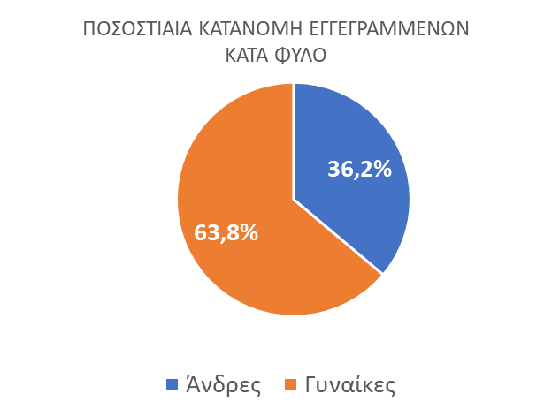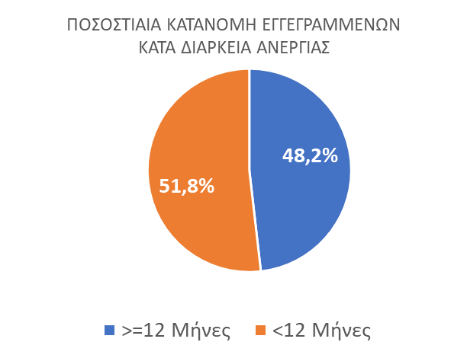

Στον πίνακα 1 παρουσιάζονται τα στατιστικά στοιχεία εγγεγραμμένης ανεργίας όπως καταγράφονται για τον Δεκέμβριο 2023 κατά Φύλο, Ηλικιακή κατηγορία, Εκπαιδευτικό επίπεδο, Υπηκοότητα και Περιφέρεια και η ποσοστιαία κατανομή τους στο σύνολο της Χώρας.

**ΠΙΝΑΚΑΣ 1: ΣΥΝΟΛΟ ΕΓΓΕΓΡΑΜΜΕΝΩΝ ΚΑΙ ΕΠΙΔΟΤΟΥΜΕΝΩΝ ΚΑΤΑ ΦΥΛΟ, ΗΛΙΚΙΑΚΗ ΚΑΤΗΓΟΡΙΑ, ΕΚΠΑΙΔΕΥΤΙΚΟ ΕΠΙΠΕΔΟ, ΥΠΗΚΟΟΤΗΤΑ ΚΑΙ ΠΕΡΙΦΕΡΕΙΑ**



**ΔΙΑΓΡΑΜΜΑ 2: ΣΥΝΟΛΟ ΕΓΓΕΓΡΑΜΜΕΝΩΝ ΚΑΤΑ ΠΕΡΙΦΕΡΕΙΑ, ΗΛΙΚΙΑΚΗ ΚΑΤΗΓΟΡΙΑ, ΕΚΠΑΙΔΕΥΤΙΚΟ ΕΠΙΠΕΔΟ, ΚΑΙ ΥΠΗΚΟΟΤΗΤΑ**

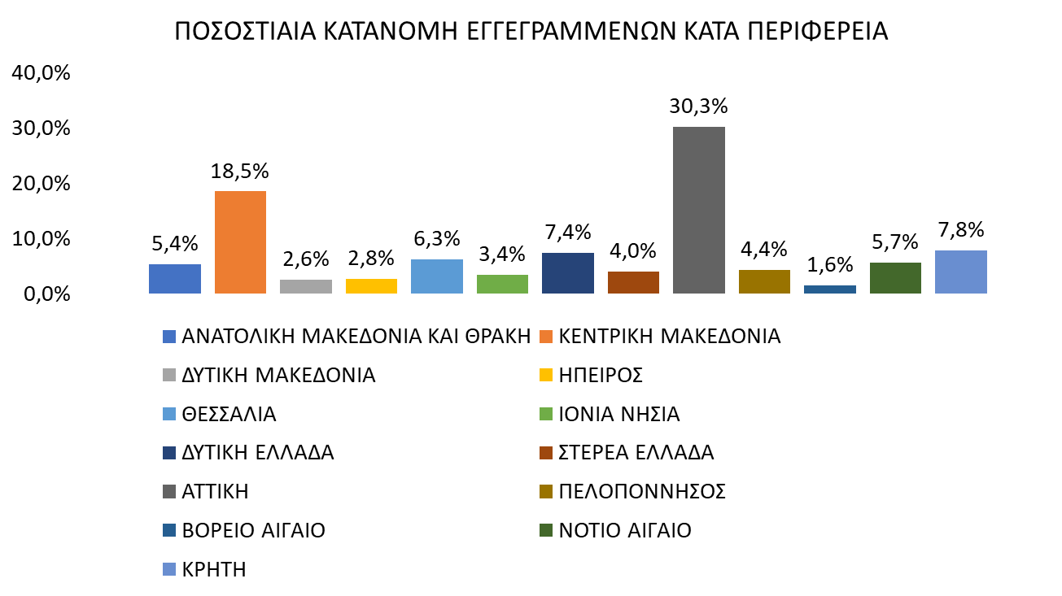

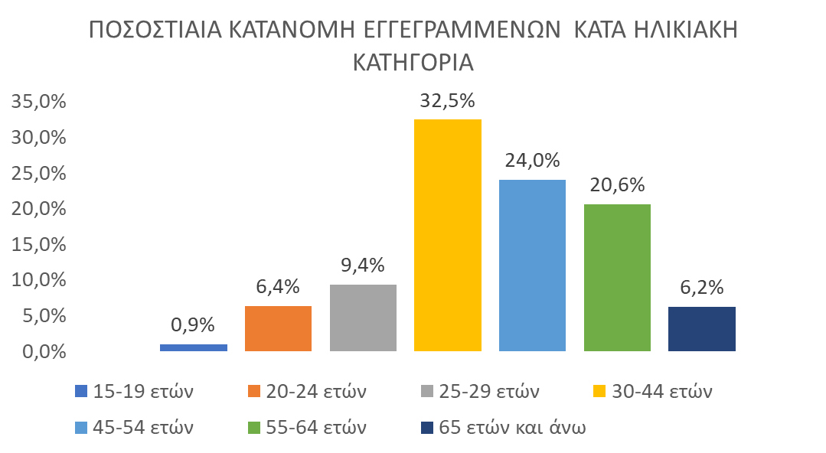

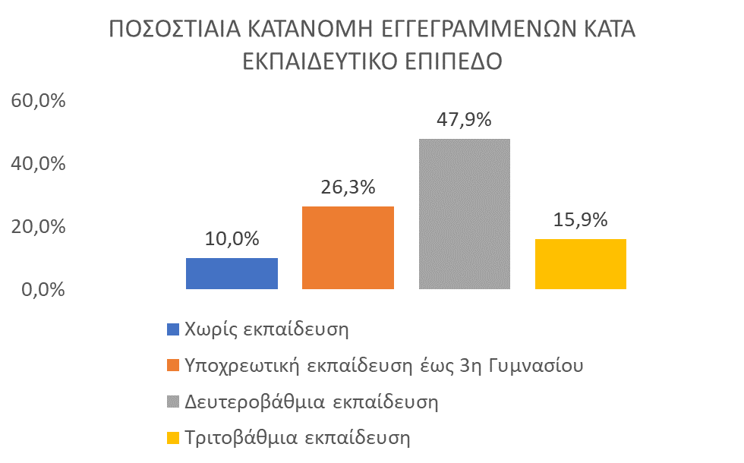

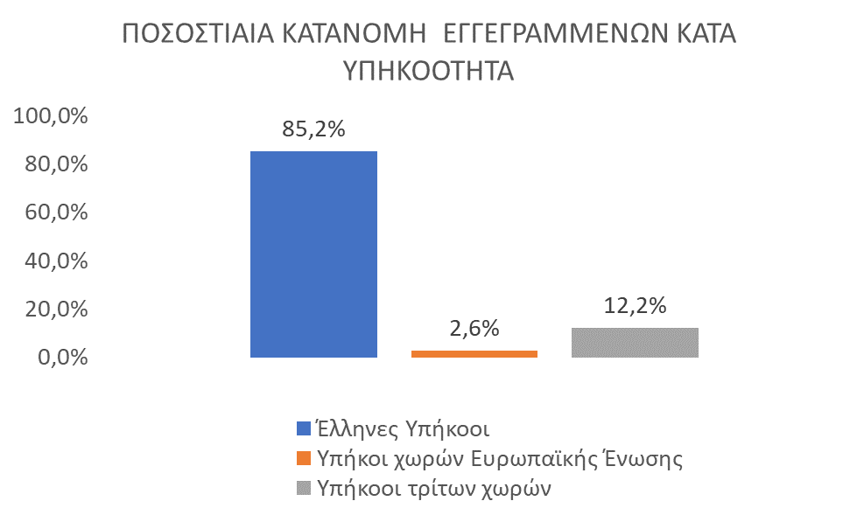

Στον πίνακα 2 παρουσιάζονται οι μεταβολές των εγγεγραμμένων και των επιδοτούμενων από τον αντίστοιχο μήνα του προηγούμενου έτους Δεκέμβριο 2022 καθώς και από τον προηγούμενο μήνα Νοέμβριο 2023.

Γ. ΜΕΤΑΒΟΛΕΣ

**ΠΙΝΑΚΑΣ 2: ΜΕΤΑΒΟΛΕΣ ΕΓΓΕΓΡΑΜΜΕΝΩΝ ΚΑΙ ΕΠΙΔΟΤΟΥΜΕΝΩΝ**



**ΔΙΑΓΡΑΜΜΑ 3: ΠΟΣΟΣΤΙΑΙΕΣ ΜΕΤΑΒΟΛΕΣ ΕΓΓΕΓΡΑΜΜΕΝΩΝ ΚΑΙ ΕΠΙΔΟΤΟΥΜΕΝΩΝ**

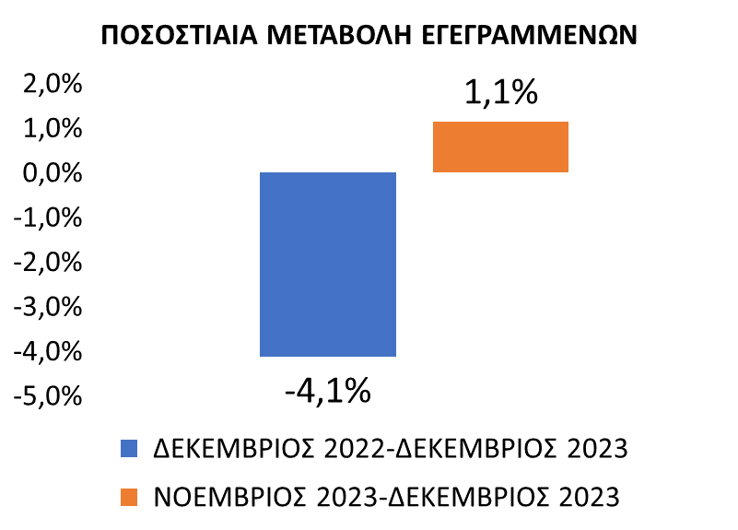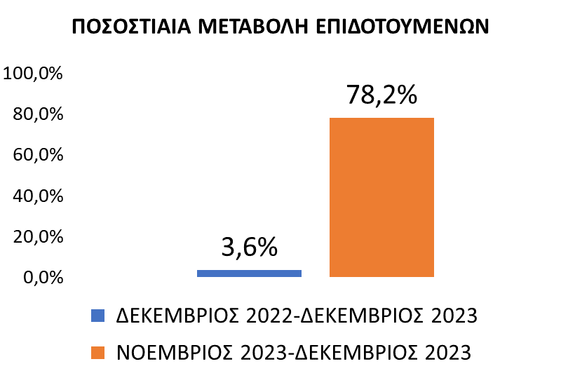

Το σύνολο των εγγεγραμμένων για τον μήνα Δεκέμβριο 2023 ανήλθε σε 1.039.752 άτομα καταγράφοντας μείωση κατά -44.688 άτομα (-4,1%) σε σχέση με τον αντίστοιχο μήνα του προηγούμενου έτους Δεκέμβριο 2022 και αύξηση κατά 11.629 άτομα (1,1%) σε σχέση με τον προηγούμενο μήνα Νοέμβριο 2023.

Ο αριθμός των επιδοτούμενων για τον μήνα Δεκέμβριο 2023 ανήλθε σε 263.312 άτομα καταγράφοντας αύξηση κατά 9.219 άτομα (3,6%) σε σχέση με τον αντίστοιχο μήνα του προηγούμενου έτους Δεκέμβριο 2022 και αύξηση κατά 115.558 άτομα (78,2%) σε σχέση με τον προηγούμενο μήνα Νοέμβριο 2023.

Για περισσότερο αναλυτικά στατιστικά στοιχεία στο σύνολο της χώρας και σε επίπεδο Περιφέρειας καθώς και συνοπτικές εκθέσεις εγγεγραμμένης ανεργίας, βλ. [www.dypa.gov.gr](http://www.dypa.gov.gr) /Στατιστικά/Στατιστικά Στοιχεία.

1. Στην Δευτεροβάθμια εκπαίδευση συμπεριλαμβάνεται και η Μεταδευτεροβάθμια εκπαίδευση.
2. Σύμφωνα με την ισχύουσα διοικητική διαδικασία, η πρώτη πληρωμή γίνεται 37 ημέρες μετά την εγγραφή του δικαιούχου επιδόματος ανεργίας.